日期章專用訂購單
公司名稱： |  |  |  |  |  |  | 訂購專線  電話：(02)2541-3979  傳真：(02)2568-1523  網址：www.eggboy.com.tw  E-mail：egg4841@yahoo.com.tw
連絡人：
電話：
行動：
地址：
傳 真 ：
顏色：紅、藍(請註明西元或民國)
項次 | 款式 |  | 字體 | 民/西 | 圖案編號 | 姓名及內容 |  | 顏色
範例 | 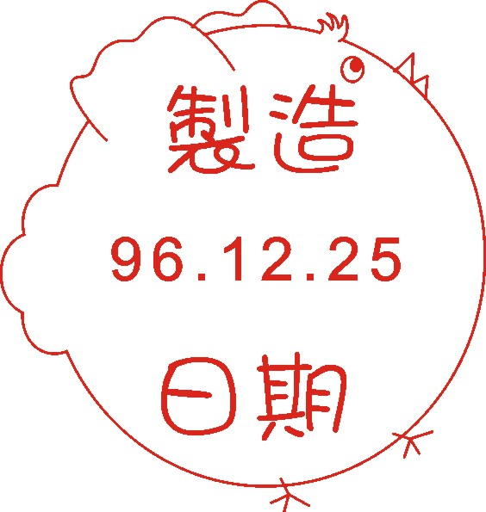  HR42-1 |  | 少 | 民國 | × | 製造/日期 |  | 紅
1
2
3
4
5

